**Projet de conception des systèmes d’information**

**Membres du groupe 1 :** Guillaume BERTRAND, Khaled BOUGUETTOUCHA, Alexandre GADEAU, Gatien SANCHO

**Consigne :** dépôt d’un rapport présentant l’organisation de Campus France, les acteurs du SI et les fonctionnalités prévues, les principales règles de gestion et le MCD (avec le dictionnaire de données).

**Introduction :**

Ce rapport présente brièvement Campus France et surtout la genèse du système d’information que nous allons créer autour de cette organisation (acteurs, fonctionnalités, etc).

1. **Campus France**

**1.1 Qu’est-ce que Campus France ?**

Campus France est un [établissement public à caractère industriel et commercial](https://fr.wikipedia.org/wiki/%C3%89tablissement_public_%C3%A0_caract%C3%A8re_industriel_et_commercial) français, destiné à promouvoir à l'étranger le système d'enseignement supérieur et de formation professionnelle français. Cet organisme dépend du ministère des Affaires étrangères et du ministère de l'enseignement Supérieur.

**Carte d’identité de Campus France :**



* Créé le 27 juillet 2010
* Siège : Paris
* Présidente du conseil d’administration : Sophie BEJEAN
* Directrice générale : Béatrice KHAIAT
* Site web : <http://www.campus-france.com>

**1.2 Les missions de Campus France**

Les principales missions de Campus France sont les suivantes :

* La valorisation et la promotion à l'étranger du système d'enseignement supérieur et de formation professionnelle français, y compris par le suivi régulier des ressortissants étrangers ayant accompli tout ou partie de leur cursus dans le système français d'enseignement ou le réseau d'enseignement français à l'étranger
* L'accueil des étudiants et chercheurs étrangers, y compris l'aide à la délivrance des visas et l'hébergement, en appui aux universités, aux écoles et aux autres établissements d'enseignement supérieur et de recherche, ainsi qu'aux collectivités territoriales ;
* La gestion de bourses, de stages et d'autres programmes de la mobilité internationale des étudiants et des chercheurs ;
* La promotion et le développement de l'enseignement supérieur dispensé au moyen des nouvelles technologies de l'information et de la communication.

1. **Les acteurs du système d’information**

* **Etudiant**

Son rôle va être de s’inscrire sur la plateforme afin de compléter son dossier d’inscription (informations administratives, CV, diplômes…)

* **Gestionnaire Campus France**

Son rôle va être de valider un dossier étudiant. Sa décision est au-dessus du responsable de formation.

* **Responsable de formation**

Son rôle en tant que responsable va être d’examiner les dossier demandeurs au sein de sa formation.

1. **Les fonctionnalités prévues**
2. **Les règles de gestion**
   1. **Règles sur les données**

Chaque candidature doit être forcément accompagné d’une lettre de motivation.

Une formation a une date limite, un nombre de place pouvant être limité.

* 1. **Règles sur les traitements**

Un futur étudiant ne peut au cours d’une année candidater que pour 5 dossiers.

Le délai de confirmation par un étudiant en cas d’acceptation est de 10 jours.

Le délai de réponse à une candidature est d’au maximum 30 jours, sinon acceptation automatique.

Remise à zéro des candidatures sur chaque année (possibilité de renouveler des demandes).

* 1. **Règles sur les procédures manuelles**

Un personnel administratif peut bloquer à tout moment un étudiant.

1. **Le modèle conceptuel de données**

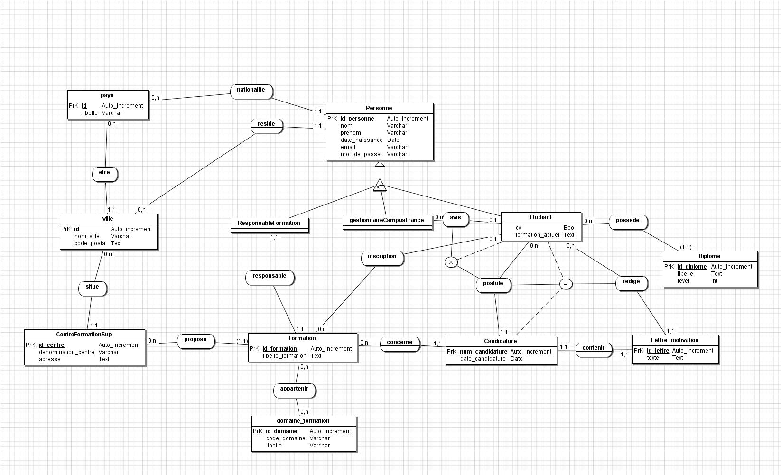

1. **Le dictionnaire de données**

|  |  |  |
| --- | --- | --- |
| **Nom** | **Type** | **Description** |
| **Personne** |  |  |
| id_personne | INT | Identifiant de la personne |
| nom | VARCHAR(30) | Nom de la personne |
| prenom | VARCHAR(30) | Prénom de la personne |
| date_naissance | Date | Date de naissance de la personne |
| email | VARCHAR(50) | Email de la personne |
| mot_de_passe | VARCHAR(30) | Mot de passe de la personne |
|  |  |  |
| **Etudiant** |  |  |
| cv | BOOLEAN | Dépôt ou non du CV |
| formation_actuelle | VARCHAR(30) | Intitulé de la formation |
|  |  |  |
| **Candidature** |  |  |
| num_candidature | INT | Identifiant du candidat |
| date_candidature | Date | Date de sa candidature |
|  |  |  |
| **Diplôme** |  |  |
| id_diplome | INT | Identifiant du diplôme |
| libelle | VARCHAR(30) | Libellé du diplôme |
| level | CHAR | Niveau du diplôme |
|  |  |  |
| **Lettre_motivation** |  |  |
| id_lettre | INT | Identifiant de la lettre |
| texte | VARCHAR(30) | Texte contenu dans la lettre |
|  |  |  |
| **Formation** |  |  |
| id_formation | INT | Identifiant de la formation |
| libelle_formation | VARCHAR(30) | Libellé de la formation |
|  |  |  |
| **domaine_formation** |  |  |
| code_domaine | INT | Identifiant du domaine de fonction |
| libelle | VARCHAR(30) | Nom de la fonction |
|  |  |  |
| **CentreFormationSup** |  |  |
| id_centre | INT | Identifiant du centre de formation supérieur |
| denomination_centre |  | Dénomination du centre |
| adresse | VARCHAR(170) | Adresse du centre |
|  |  |  |
| **Ville** |  |  |
| id | INT | Identifiant de la ville |
| nom_ville | VARCHAR(30) | Nom de la ville |
| code_postal | INT | Code postal |
|  |  |  |
| **Pays** |  |  |
| id | INT | Identifiant du pays |
| libelle | VARCHAR(30) | Pays |